ACO Winkelrahmen 1270x600 für Rost LKW befahrbar SLW 30 Stahl verzinkt

ACO

Eigenschaften

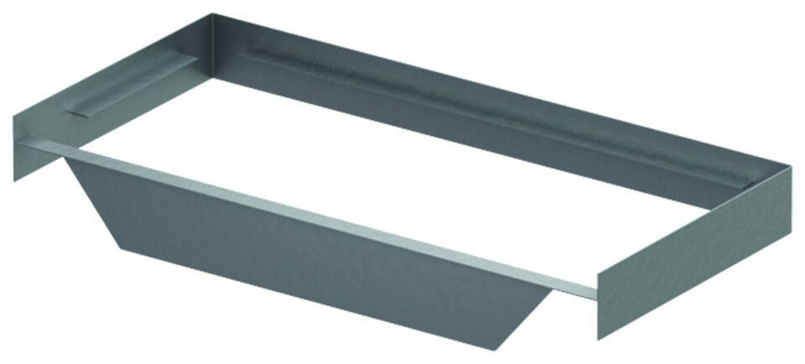

GTIN:

4002626928177

HAN:

3003172